LEMBAR LAPORAN UAS
MATEMATIKA DISKRIT
Hendri Karisma, S.Kom., M.T



Program Studi Teknik Informatika
Semester Ganjil Tahun Ajaran 2024/2025

Nama Kelompok :
Raulmizal Maulana 251552010052
Muhammad Ihsan Adz-Dzikra 251552010007

21 Januari 2025

Sekolah Tinggi Manajemen Informatika dan Komputer TAZKIA
Jl. Raya Dramaga Blok Radar Baru No.8, RT.03/RW.03, Margajaya, Kec. Bogor Bar., Kota Bogor, Jawa Barat 16116, Indonesia

ANALISIS PENGAMBILAN KEPUTUSAN NPC PADA
GAME TIC TAC TOE MENGGUNAKAN DECISION TREE
DAN ALGORITMA MINIMAX

PENDAHULUAN
Dalam dunia game, keberadaan Non-Player Character (NPC) sangat berpengaruh dalam pengalaman bermain, NPC yang memiliki kemampuan mengambil keputusan dengan baik jadi membuat permainan terasa lebih menantang dan tidak monoton. Oleh karena itu, konsep Artificial Intelligence (AI) banyak diterapkan dalam pengembangan game, termasuk pada game sederhana seperti Tic Tac Toe.
Tic Tac Toe sering dianggap permainan anak-anak tapi di balik kesederhanaannya. Game ini memiliki pola pengambilan Keputusan yang menarik untuk dipelajari. Setiap langkah yang diambil pemain maupun NPC akan memengaruhi hasil akhir permainan. Hal inilah yang membuat Tic Tac Toe cocok dijadikan studi kasus untuk memahami cara kerja pengambilan keputusan NPC.
Pada laporan ini dibahas bagaimana NPC pada game Tic Tac Toe mengambil keputusan menggunakan pendekatan Decision Tree yang direalisasikan melalui algoritma Minimax. Implementasi dilakukan menggunakan bahasa pemrograman Go (Golang) agar mudah dipahami dan ringan dijalankan.
Pada laporan ini dibahas bagaimana NPC pada game Tic Tac Toe mengambil keputusan menggunakan pendekatan Decision Tree yang direalisasikan melalui algoritma Minimax. Implementasi dilakukan menggunakan bahasa pemrograman Go (Golang) agar mudah dipahami dan ringan dijalankan. Selain itu, laporan ini juga disusun untuk memenuhi tugas Ujian Akhir Semester (UAS) mata kuliah Matematika Diskrit pada Program Studi Teknik Informatika Semester 1.

METHOD
- Representasi Papan Permainan
Papan Tic Tac Toe direpresentasikan dalam bentuk array satu dimensi dengan 9 elemen. Setiap elemennya meakili satu kotak pada papan permainan.
- “X” digunakan sebagai simbol pemain
- “O” digunakan sebagai simbol NPC
- Spasi (“ “) menandakan kotak masih kosong

Representasi ini digunakan karena sederhana dan memudahkan proses pengecekan kondisi menang, kalah, atau seri.

- Decision Tree pada Tic Tac Toe
Decision Tree ini menggambarkan semua kemungkinan langkah yang bisa terjadi selama permainan. Setiap node pada tree mereprentasikan kondisi papan, sedangkan cabangnya merupakan kemungkinan langkah selanjutnya.
Pada game Tic Tac Toe, Decision Tree dibangun sampai memcapai kondisi akhir permainan, yaitu ketika salah satu pemain menang atau papan penuh (seri).

- Algoritma Minimax
Algoritma Minimax digunakan untuk menentukan langkah terbaik bagi NPC. Pada algoritma ini, NPC diasumsikan selalu bermain optimal, begitu juga dengan pemain.
Konsep Minimax dibagi menjadi dua peran:
- Maximizer (NPC / O): berusaha mendapatkan nilai terbaik
- Minimizer (Pemain / X): berusaha membuat nilai menjadi serendah mungkin

Nilai evaluasi yang digunakan :
- NPC menang → nilai +1
- Pemain menang → nilai -1
- Seri → nilai 0
Algoritma Minimax ini bekerja secara rekursif dengan mencoba semua kemungkinan langkah sampai menemukan hasil terbaik.

- Alur Kerja Program
  - Pemain memasukkan posisi langkah.
  - Program mengecek kondisi permainan.
  - NPC menetukan langkah terbaik menggunakan Minimax.
  - Permainan berulang sampai ada hasil akhir.
DIAGRAM DECISION TREE DAN FLOW MINIMAX
Decision Tree pada game Tic Tac Toe ini menggambarkan kemungkinan langkah yang dapat diambil pemain dan NPC dari suatu kondisi papan. Diagram berikut menunjukkan contoh struktur pengambilan keputusan NPC.

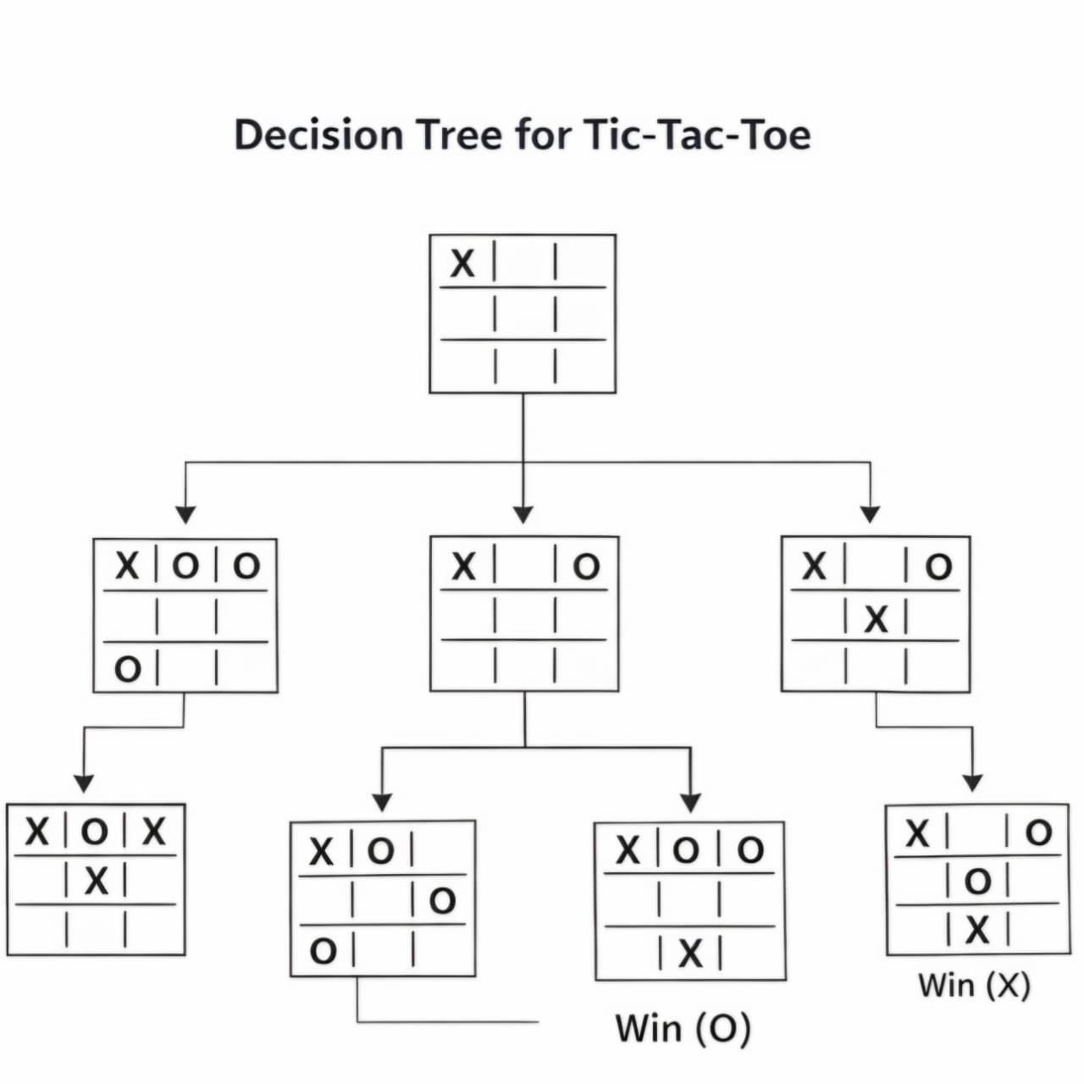

FLOW ALGORITMA MINIMAX
Alur kerja algoritma Minimax pada program dapat dijelaskan melalui diagram alir.
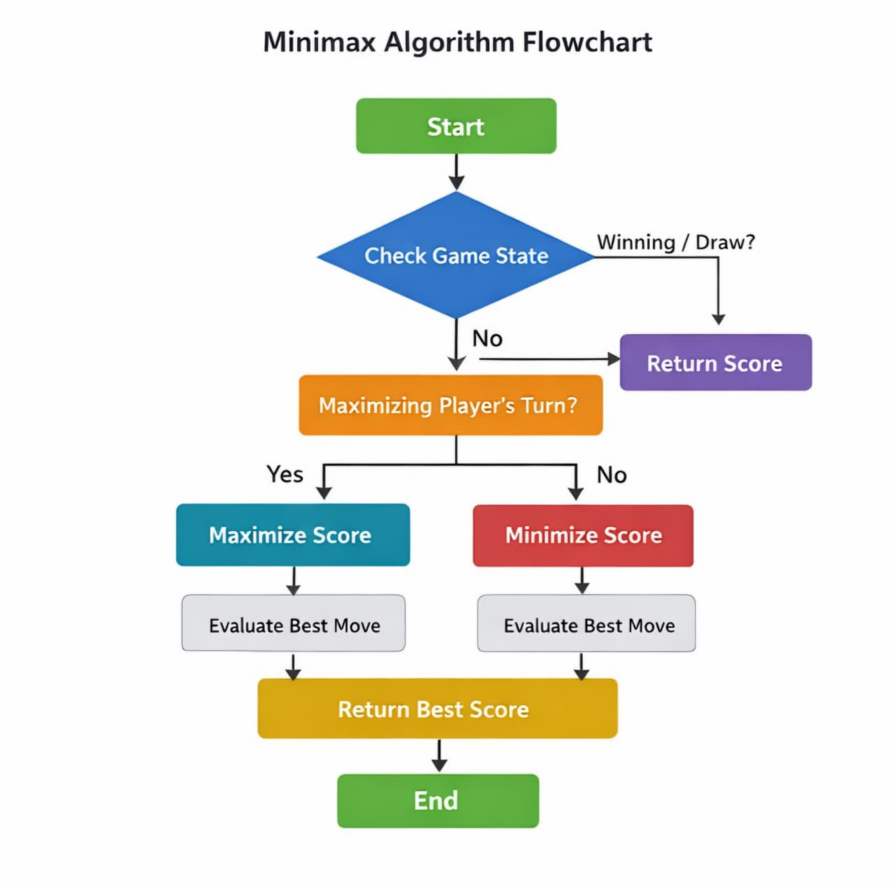

EXPERIMENT AND RESULT
  - Metode Pengujian
Pengujian dilakukan dengan menjalankan program dan memainkan game secara langsung. Beberapa pola permainan yang dicoba adalah :
- Pemain bermain secara acak
- Pemain mencoba bermain optimal
- Pemain berusaha menjebak NPC

  - Hasil Percobaan
Berdasarkan hasil pengujian yang telah dilakukan, dapat diperoleh selama permainan berlangsung, NPC yang terlihat mampu menghindari kekalahan dengan cukup konsisten. Dan ketika bermain secara optimal, hasil permainan berakhir seri. Selain itu, NPC juga mampu membaca pola permainan pemain dan melakukan langkah pemblokiran ketika terdapat peluang kemenangan bagi pemain.
Hasil pengujian ini menunjukkan algoritma Minimax yang diterapkan sudah berjalan dengan baik dan mampu membantu NPC dalam mengambil keputusan yang tepat di setiap kondisi permainan.

DISCUSSION
Berdasarkan hasil implementasi dan pengujian yang telah dilakukan, dapat dilihat algoritma Minimax bekerja dengan baik pada game Tic Tac Toe. NPC bisa menentukan langkah yang tepat sebelum memilih langkah, sistem terlebih dahulu mempertimbangkan berbagai kemungkinan yang bisa terjadi. Hal ini memungkinkan NPC untuk menghindari kekalahan dan memberikan perlawanan yang seimbang terhadap pemain.
Salah satu kelebihan dari algoritma Minimax adalah keputusan yang diambil NPC yang konsisten. Setiap langkah yang dipilih memiliki dasar perhitungan yang jelas, sehingga NPC tidak bermain secara acak. Selain itu, alur logika program juga relatif mudah dipahami karena mengikuti urutan giliran pemain dan evaluasi kondisi papan. Oleh karena itu, metode ini cukup cocok digunakan sebagai contoh atau media pembelajaran untuk memahami konsep dasar kecerdasan buatan.
Namun, algoritma Minimax juga memiliki beberapa keterbatasan. Jika diterapkan di game yang lebih kompleks, proses perhitungannya bisa jadi lebih berat karena jumlah kemungkinan langkah yang harus dievaluasi lebih banyak. Dan tanpa adanya optimasi tambahan, algoritma ini menjadi kurang efisien untuk digunakan pada permainan dengan ukuran papan yang lebih besar.

KESIMPULAN
Berdasarkan pembahasan dan hasil pengujian yang telah dilakukan, dapat disimpulkan bahwa algoritma Minimax dapat diterapkan dengan baik untuk membantu NPC dalam mengambil keputusan pada game Tic Tac Toe. Dengan algoritma ini, NPC mampu memilih langkah yang paling aman dan menguntungkan berdasarkan kondisi papan permainan.
Penggunaan Decision Tree ini membantu menggambarkan alur pengambilan keputusan secara lebih terstruktur, sehingga jadi lebih mudah dipahami bagaimana suatu langkah dipilih. NPC yang dihasilkan juga sulit dikalahkan karena setiap langkah sudah melalui proses evaluasi dari berbagai kemungkinan yang ada.
Selain itu, bahasa pemrograman Go terbukti cukup efektif untuk mengimplementasikan AI sederhana pada game. Struktur kodenya relatif sederhana dan mudah dipahami, sehingga cocok digunakan sebagai media pembelajaran, khususnya bagi mahasiswa yang baru mempelajari konsep kecerdasan buatan.

SARAN & FUTURE WORK
Untuk pengembangan selanjutnya, masih ada beberapa hal yang dapat dilakukan agar program ini menjadi lebih baik. Salah satunya adalah menambahkan teknik Alpha-Beta Pruning pada algoritma Minimax. Dengan adanya optimasi ini, proses perhitungan dapat menjadi lebih efisien karena tidak semua kemungkinan langkah harus dievaluasi.
Selain itu, game juga dapat dikembangkan dengan menambahkan beberapa tingkat kesulitan NPC, seperti level mudah, sedang, dan sulit. Dengan adanya variasi tingkat kesulitan ini, pemain dapat menyesuaikan tantangan sesuai dengan kemampuannya.
Pengembangan selanjutnya juga bisa dilakukan pada sisi tampilan dengan membuat antarmuka game berbasis GUI agar permainan menjadi lebih menarik dan mudah digunakan. Terakhir, konsep Minimax yang telah diterapkan pada game Tic Tac Toe ini dapat dicoba untuk diterapkan pada game lain yang memiliki tingkat kompleksitas lebih tinggi sebagai bahan pembelajaran lanjutan.

REFERENCE
- Munir, R. (2019). Algoritma dan Struktur Data. Bandung: Informatika.
- Suyanto. (2018). Artificial Intelligence. Bandung: Informatika.
- Kadir, A. (2017). Dasar Pemrograman dengan Go. Yogyakarta: Andi.
- Nugroho, A. (2020). Rekayasa Perangkat Lunak Berorientasi Objek. Yogyakarta: Andi.
- Putra, I. G. N. A. C. (2016). Pengantar Kecerdasan Buatan. Denpasar: Udayana University Press.

